|  |  |  |
| --- | --- | --- |
| **Projet**  **Geocaching** | Thème 6  Localisation, cartographie et mobilité  Géolocalisation d’une photographie | Classe de Seconde |

Pour votre projet, vous avez besoin de repérer les caches (une cache par équipe).

Sur le terrain

* Repérez, dans la cour du lycée ou du collège, un endroit où cacher votre géocache,
* Prenez une première photo en ayant désactivé le service de localisation,
* Prenez une deuxième photo en ayant activé le service de localisation,
* Envoyez les 2 photos sur votre messagerie ED.

**Androïd**

Paramètres \ Position \ Localisation

**iPhone**

Réglages / Confidentialité



Activer ou désactiver le service de localisation

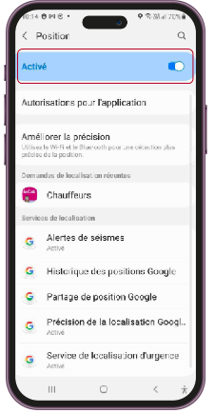



Penser à vérifier que l’application « photo » autorise le service de localisation

**Remarque :** le chemin varie selon les marques et modèles de téléphones

* ***Samsung :*** Paramètres \ Paramètres de l’appareil photo \ Tag de localisation 🡪 Activer
* ***Redmi :*** Paramètres \ Applications \ Paramètres des applications système \ Paramètres de l’appareil photo \ Enregistrer les infos de localisation 🡪 Activer
* Repérez les coordonnées géographiques de vos deux photos en affichant les données EXIF (choisissez un outil en ligne de lecture des données EXIF).

En classe

* Complétez le tableau ci-dessous :

|  |  |  |
| --- | --- | --- |
|  | Service de localisation désactivé | Service de localisation activé |
| Coordonnées géographiques de la photo (degrés décimaux) |  |  |

* Que constatez-vous ?
* Complétez le fichier partagé avec la classe qui répertorie les lieux des photographies des différents groupes.
* Placez votre point géographique dans *OpenStreetMap* (voir mode d’emploi de *OpenStreetMap*).

(Identifiant : « classe », mot de passe « classeSNT! »)